Exercicio

Rafael De Souza Damasceno

* L1 = { w ∈ {a, b}* | w começa com b, possui aba e termina com b}

|  |  |  |
| --- | --- | --- |
| **Q /** | **a** | **b** |
| **1** | - | 2 |
| **2** | 3 | 2 |
| **3** | 3 | 4 |
| **4** | 5 | 4 |
| **5** | 5 | 6 |
| **6** | 5 | 6 |

* L2 = { w ∈ {a, b, c}* | w possui a substring aa, bb, cc nesta ordem}

|  |  |  |  |
| --- | --- | --- | --- |
| **Q / $Σ$** | **a** | **b** | **c** |
| **1** | 2 | 1 | 1 |
| **2** | 3 | 4 | 6 |
| **3** | 3 | 4 | 6 |
| **4** | 3 | 5 | 6 |
| **5** | 3 | 5 | 6 |
| **6** | 3 | 5 | 7 |
| **7** | 7 | 7 | 7 |

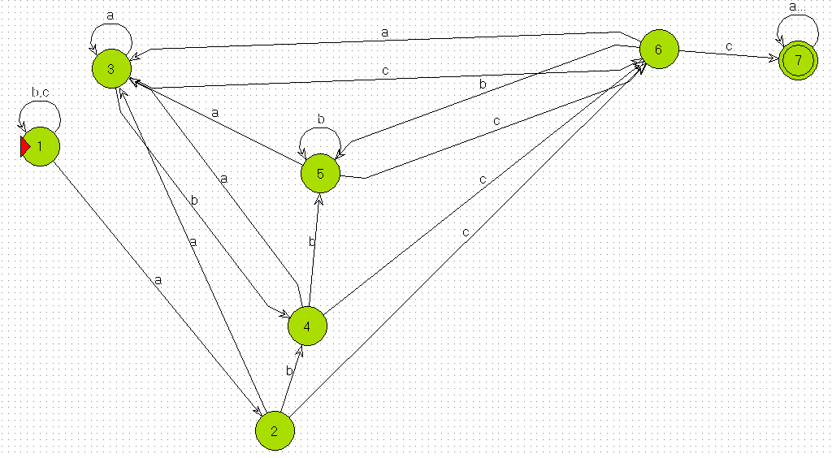

* L3 = { w ∈ {a, b}* | w começa com a e termina com b ou começa com b e termina com a}

|  |  |  |
| --- | --- | --- |
| **Q / $Σ$** | **a** | **b** |
| **1** | 2 | 3- |
| **2** | 2 | 3 |
| **3** | 2 | 3 |

